1°) awala 7aja n5addem docker Desktop  
  
2) docker compose bch yrunni l back + mongo (7ell l compass tw talga l bd avec les table dans host.docker.internal) : docker-compose up -d  
  
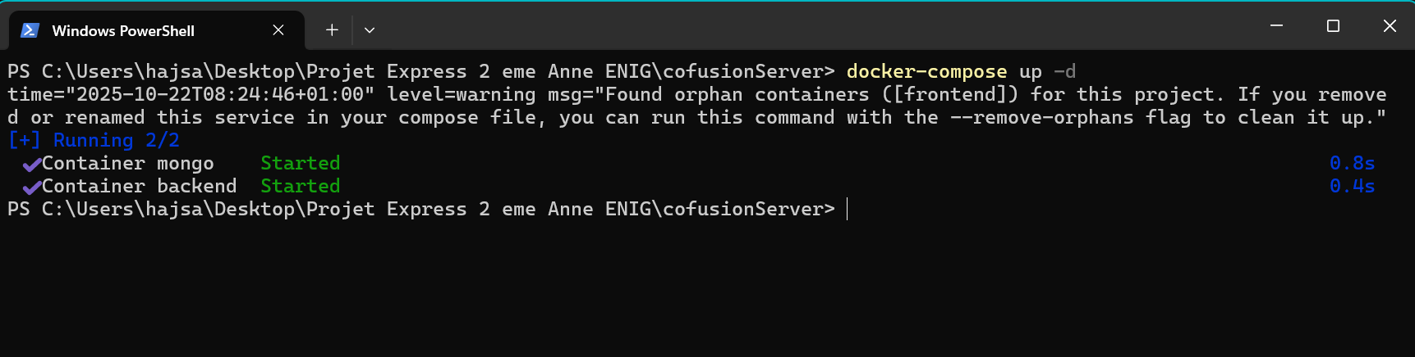  
  
pour verifier les container en cours : docker ps  
  
pour arreter docker-compose down  
  
3) le front (nrunnih avec cette cmd ) : npx -p @angular/cli@1.6.5 ng serve  
  
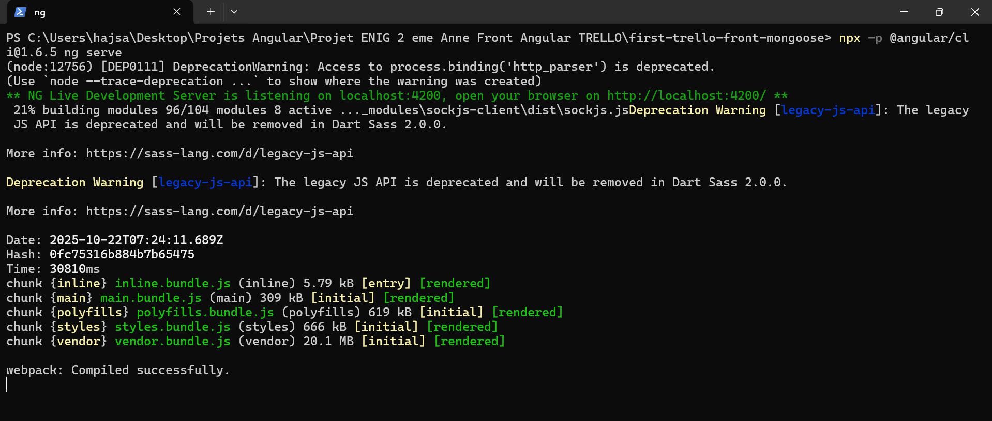  
  
  
\*  
\*\*\*\*\*\*\*\*\*\*\*\*\*  
  
  
  
  
  
  
  
  
  
  
njm nrunnih sans docker ml vsCode :   
1) decommenter ce ligne dans app.js :   
  
const url = ‘mongodb://localhost :27017/trello  
  
bch nwalli ne5dem bl mongo l mwjouda en local fl pc mte3i   
et commenté l’autre url   
  
2) npm start